2026-08_UNAPAF_signalement ESOD

Concerne : Signalez dégâts/observations ESOD


Lien vers la page : https://www.unapaf.fr/signalement-especes-esod/

L'arrêté ministériel ESOD 2026 est paru

Enfin signé et paru au journal officiel, l'arrêté ministériel GROUPE 2 ESOD nous autorise à nouveau le piégeage selon les modalités prescrites

Ce classement est triennal :

Cela veut dire qu'en automne 2028 il faudra présenter nos dossiers pour la période triennale suivante (2029>2032). Les modalités requises à la conservation de ces espèces ne sont pour l'heure pas encore connues. Jusqu'à présent nous étions tenus présenter des données chiffrées pour justifier d'un volume de dégâts (supérieur à 10 000€ par période et par espèce) ainsi que d'un volume de captures (supérieurs à 500 par espèce et par an).
Nous savons que nos opposants préparent déjà leurs dossiers visant à encore plus de restrictions. Que pourrons-nous encore piéger en 2029 ? Cela dépendra de vos déclarations !!!
Il est donc essentiel pour nous d'accumuler un maximum de données chiffrées d'ici là, via des constats de dégâts.
Le sujet de la pie sera ramené sur la table des négociations. Concernant cette espèces, il va donc falloir des données, qui sont aujourd'hui inexistantes. Nous vous invitons donc à les recenser également. Attention cependant : seuls les dégâts commis auprès de professionnels sont pris en compte (dégâts sur vergers, balles de foin, etc). Néanmoins, et afin de justifier d'indices de présence conséquents, nous vous demandons de signaler également vos observations ou dégâts chez les particuliers.
L'UNAPAF (Union nationale des associations de piégeurs agréés de France) à mis en place une plateforme simple pour vous y aider.
Installez la sur votre téléphone ou votre ordinateur en suivant ce lien ou en flashant ce QR code (Tuto ci dessous)
On compte VRAIMENT sur vous.
Plateforme de SIGNALEMENT ESOD

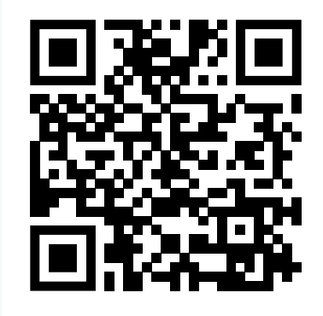

Facile à installer sur votre téléphone, gardez-la toujours à portée de main :

  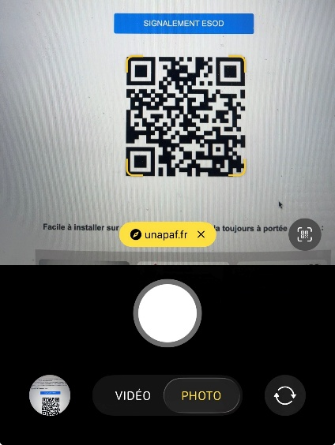
  1. Flashez le QR code
  Pointez l'appareil photo de votre smartphone vers le QR code puis cliquez sur l'onglet proposé
  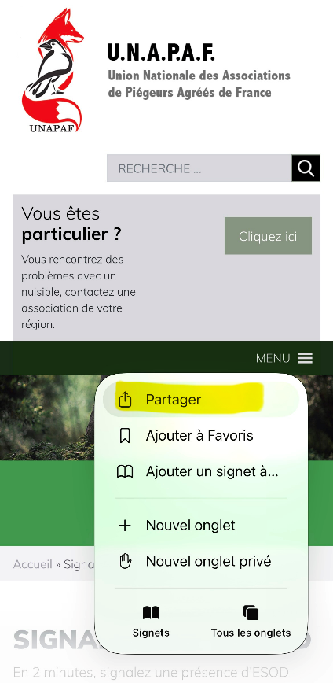
  2. Partagez
  Une page internet s'ouvre, cliquez sur partager
  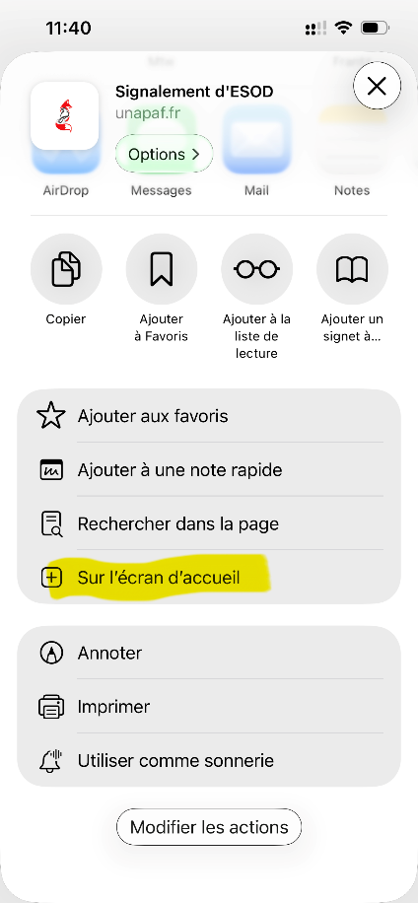
  3. Enregistrez sur le téléphone
  Et vous conservez un accès direct et permanent à partir de votre téléphone.

Prenez l'habitude ... à chaque intervention de piégeage, à chaque signalement, à chaque observation. Simple d'utilisation, vous contribuez ainsi à collecter les données que nous aurons besoin pour le prochain classement.

Signalement d’ESOD
En 2 minutes, signalez une présence d'ESOD et/ou un dégât causé par une espèce ESOD. Votre témoignage renforce les dossiers présentés en commission.
« * » indique les champs nécessaires

Vous êtes
Quelques informations pour vous recontacter si besoin.
Type de déclarant*
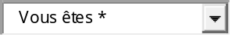
Prénom*
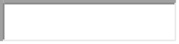
Nom*
E-mail*
Téléphone

Le signalement
Département*
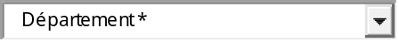
Commune*
Date du constat*
JJ slash MM slash AAAA
Type de constatation*
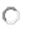Dégâts aux cultures
Dégâts aux Élevages
Dégâts matériel
Présences
Autres
Espèce*
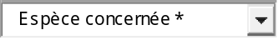
Décrivez le dégât
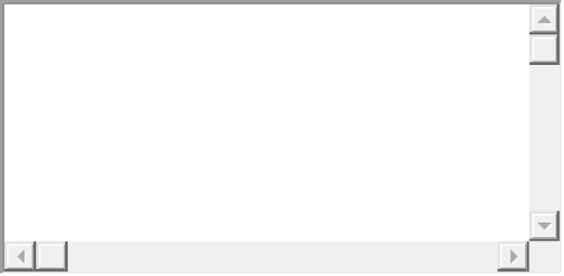
Photos du dégât
Déposez les fichiers ici ouSélectionnez des fichiers
Types de fichiers acceptés : jpg, jpeg, png, heic, Taille max. des fichiers : 10 MB, Max. des fichiers : 3.
Facultatif - jusqu'à 3 photos (JPG, PNG, HEIC, 10 Mo max)
Les données relatives au dégât déclaré sont systématiquement anonymisées avant toute exploitation dans les dossiers présentés en commission. Vos coordonnées personnelles (prénom, nom, email) restent strictement internes à l'UNAPAF. Données conservées 3 ans. Droit d'accès et de suppression : contact@unapaf.fr
Consentement RGPD*
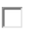J'autorise l'UNAPAF à collecter et exploiter de manière anonymisée les informations relatives à ma déclaration.*
Consentement RGPD 2
J'accepte d'être recontacté par l'UNAPAF si des précisions sur ma déclaration sont nécessaires.

